«События немирной жизни»
15 сентября для учащихся 2 «А» класса МБОУ «Лицей» была проведена экскурсия «О чем рассказывают памятники» (в рамках Всероссийской акции «События немирной жизни»), в ходе которой ребята узнали о памятниках и памятных местах г. Дальнереченска, посвященных историческим событиям, связанным с периодом Великой Отечественной войны и с трагическими событиями на острове Даманском в 1969 году.
Началось мероприятие в библиотеке, где дети узнали, что такое памятники, какое значение они имеют в истории культурного развития народа. Затем дети посетили Аллею Памяти, на которой находится мемориальный комплекс «Воинская слава Дальнеречья», и Мемориал пограничникам, погибшим при защите рубежей своей Родины в 1969 году, который находится в парке им. Калинина.
Помогали в проведении мероприятия волонтеры центра «Поколение Readers».
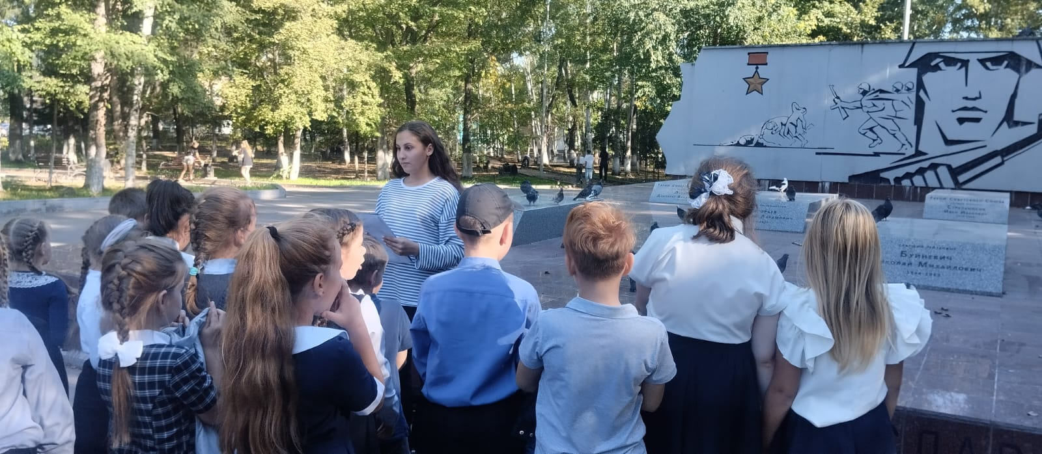
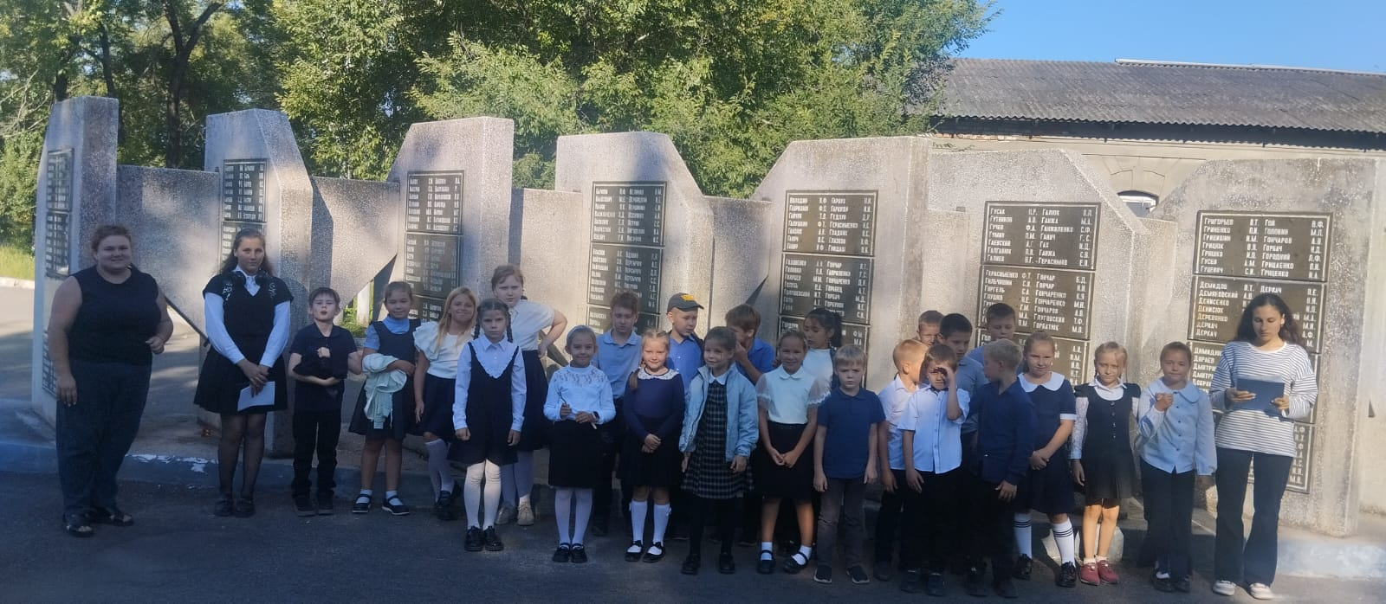
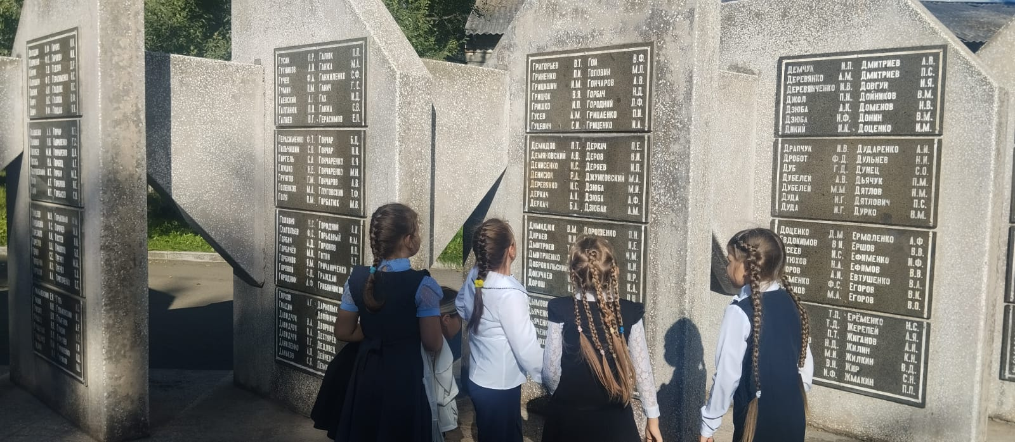
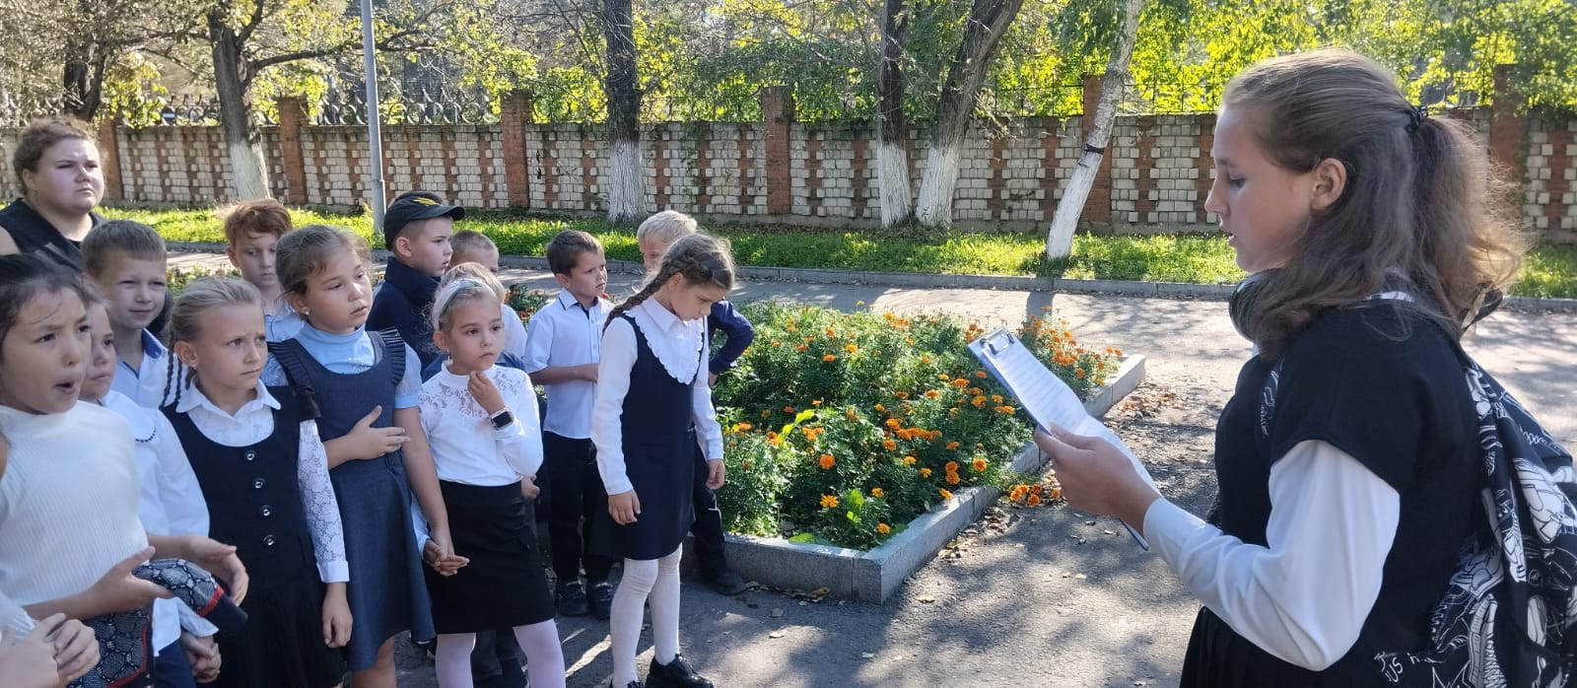
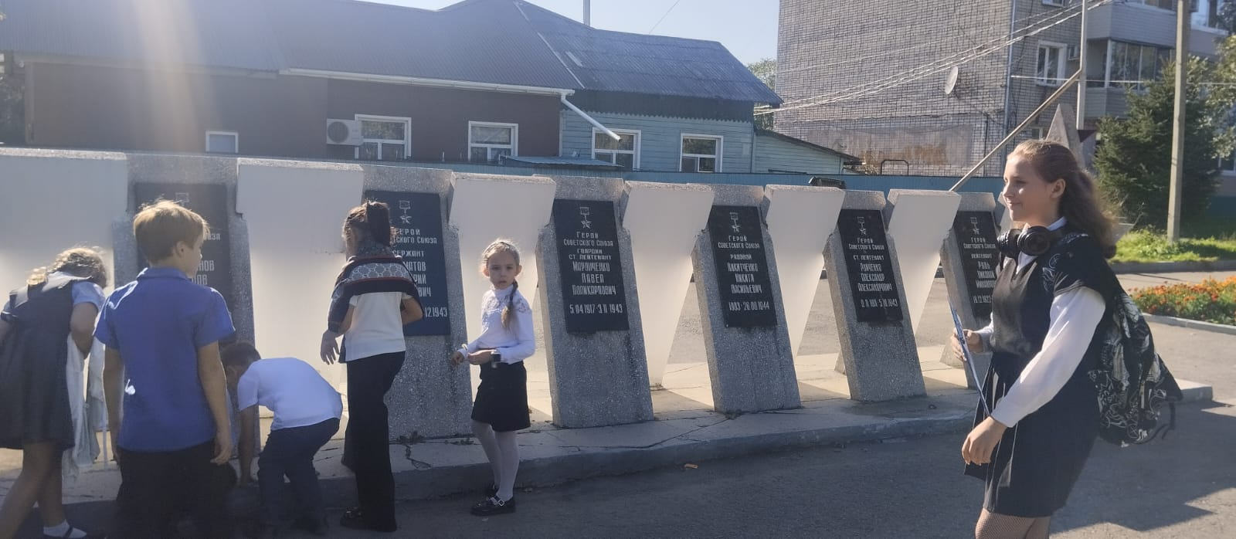
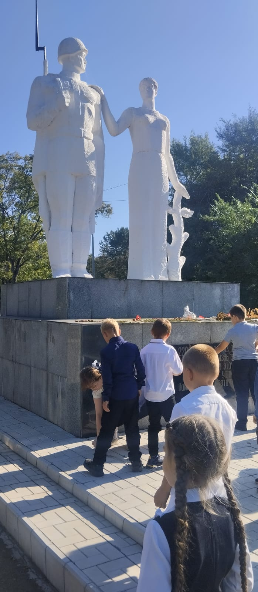

Правовой ликбез «Преступления против общественной безопасности»
14 сентября в Центральной городской библиотеке для учащихся 7-ых классов МБОУ «Лицей» состоялся правовой ликбез «Преступления против общественной безопасности». Заместитель начальника СО по г. Дальнереченск СУ СК РФ по Приморскому краю – Боднарь Яна Игоревна, рассказала присутствующим, что такое преступления против общественной безопасности и каких видов они бывают. Заместитель Дальнереченского межрайонного прокурора – Попкова Екатерина Викторовна, познакомила ребят с видами ответственности за совершение данных преступлений и порядке проведения проверок в отношении несовершеннолетних, а также порядке постановки их на учет.
Ребята принимали активное участие в разговоре, задавали интересующие их вопросы сотрудникам и с интересом моделировали различные ситуации с правонарушениями.

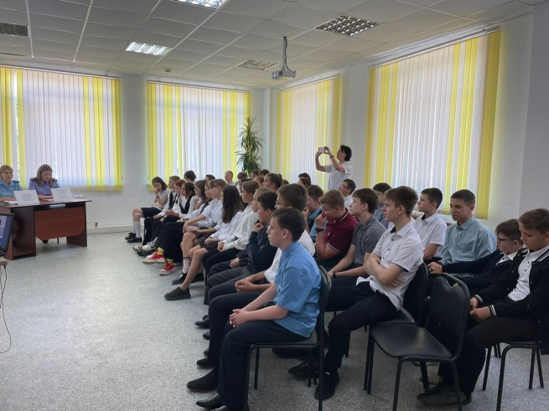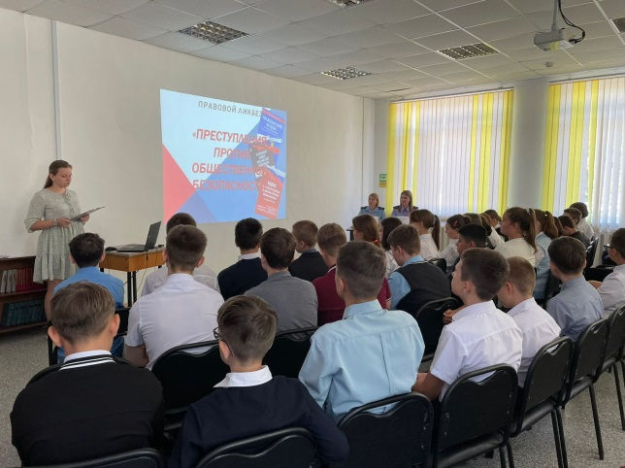
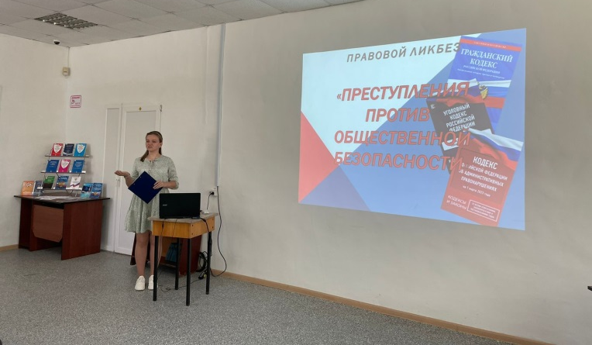

Акция «Трезво жить здорово»
11 сентября в сквере у Центральной библиотеки, в рамках Всероссийского дня трезвости и борьбы с алкоголизмом, прошла акция «Трезво жить здорово». Цель такого мероприятия - дать предостерегающую информацию и уберечь от беды молодое поколение, предоставить убедительное объяснение последствий злоупотребления для собственного здоровья. Беседа у выставки сопровождалась раздачей информационных буклетов и памяток «Чем опасен алкоголь», «Мифы о пиве», «Алкоголь – это опасно».
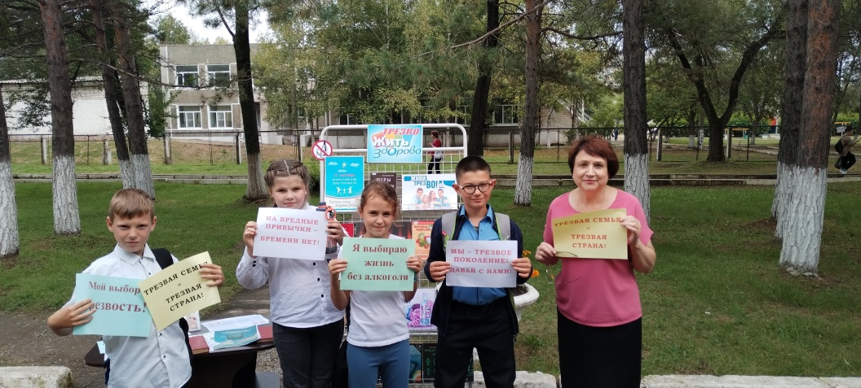
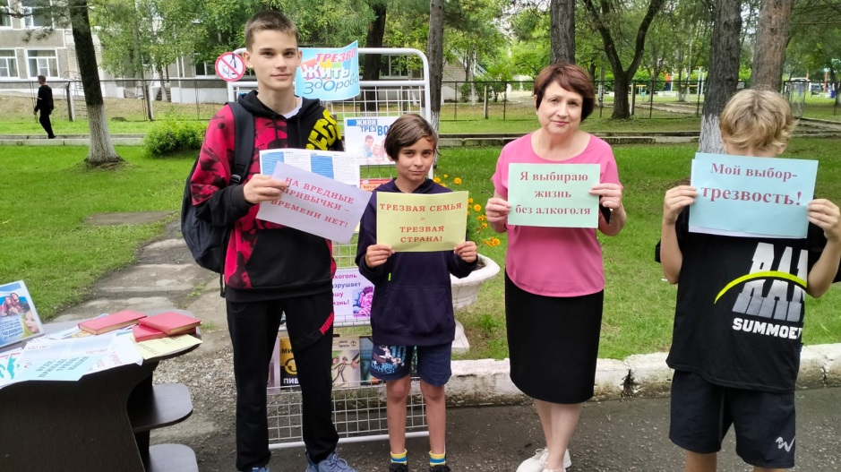
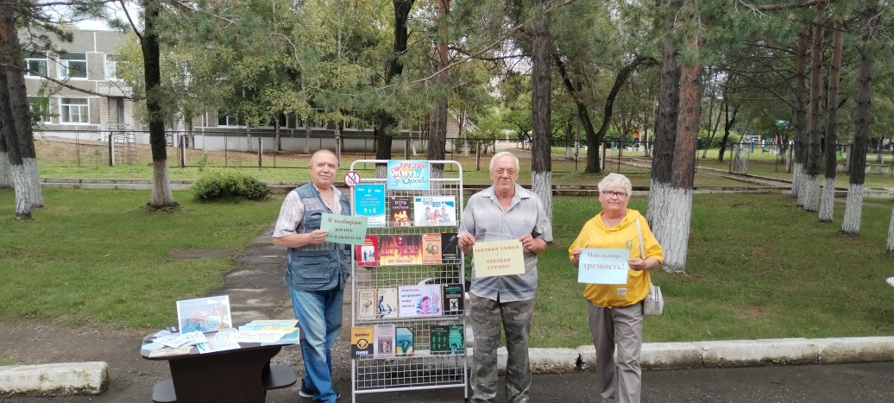
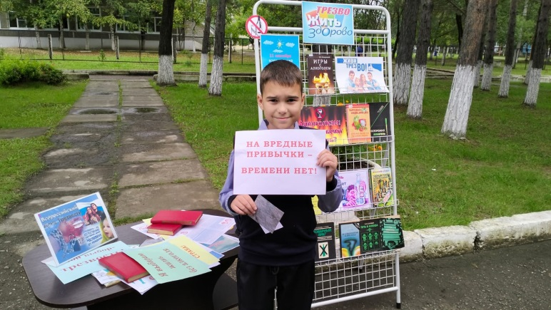
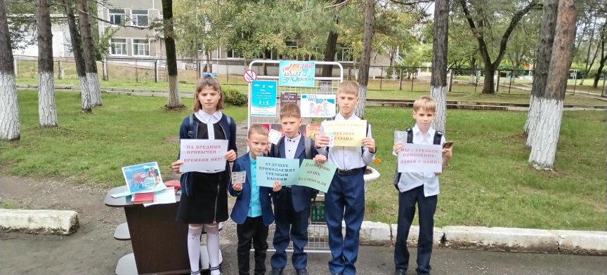
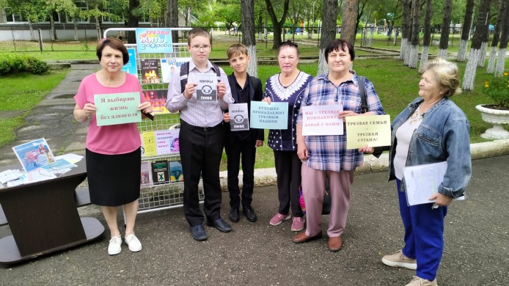
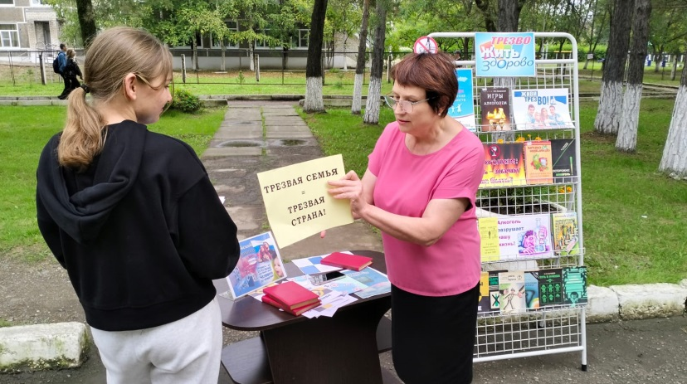

Литературный час «В стране Вообразилии Бориса Заходера»
13 сентября в Центральной библиотеке собрались ученики 2 «А» класса МБОУ «Лицей», чтобы отправиться в литературное путешествие под названием «В стране Вообразилии Бориса Заходера», посвященном 105-летию со дня рождения Бориса Владимировича.
К мероприятию была подготовлена выставка «Заходер и все, все, все». Библиотекарь познакомила ребят с краткой биографией и произведениями автора, привлекла в библиотеку новых читателей. В начале мероприятия дети узнали о том, кто придумал эту загадочную страну, и послушали стихотворение Б. Заходера «Кит и Кот». Прослушав стихотворение, ребятам было дано задание разгадать кроссворд и найти ошибку, что они с легкостью сделали!
Завершился литературный час просмотром мультфильма «Про всех на свете».
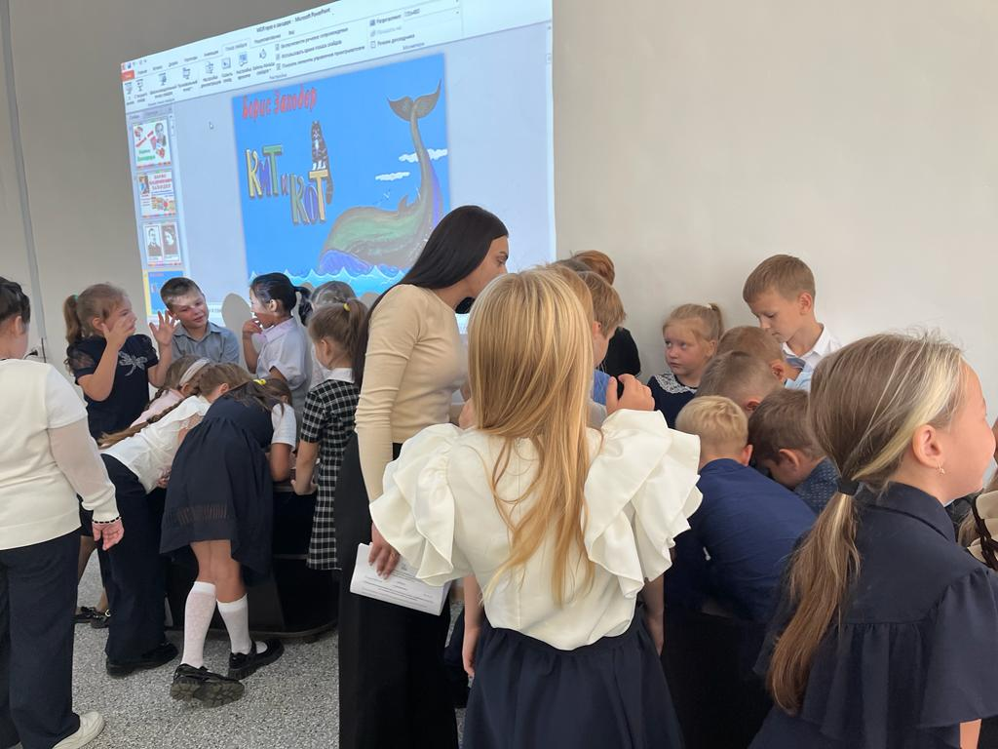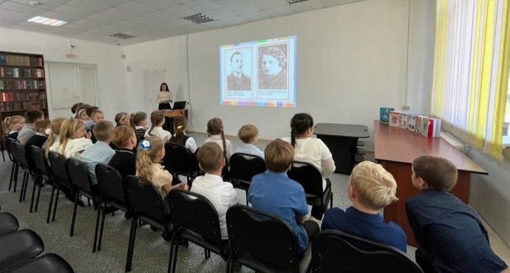

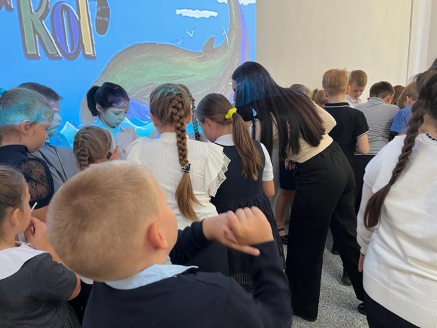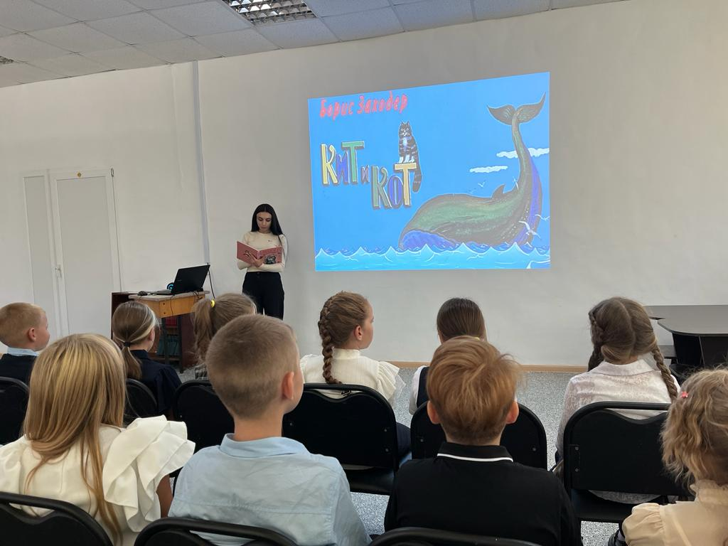

Литературно-музыкальный час «И время года поручено стихам»
15 сентября библиотекой – филиалом №7 совместно с Лазовским клубом проведен литературно-музыкальный час «И время года поручено стихам».
На мероприятии прозвучали стихи и песни о самом прекрасном времени года – золотой осени. Гости мероприятия читали стихи: С.Есенин «Отговорила роща золотая», А.Фет «Осенняя роза», И Бунин «Хризантемы», «Листопад» и др. К мероприятию оформлена к/в. Мероприятие проведено за чашкой чая.
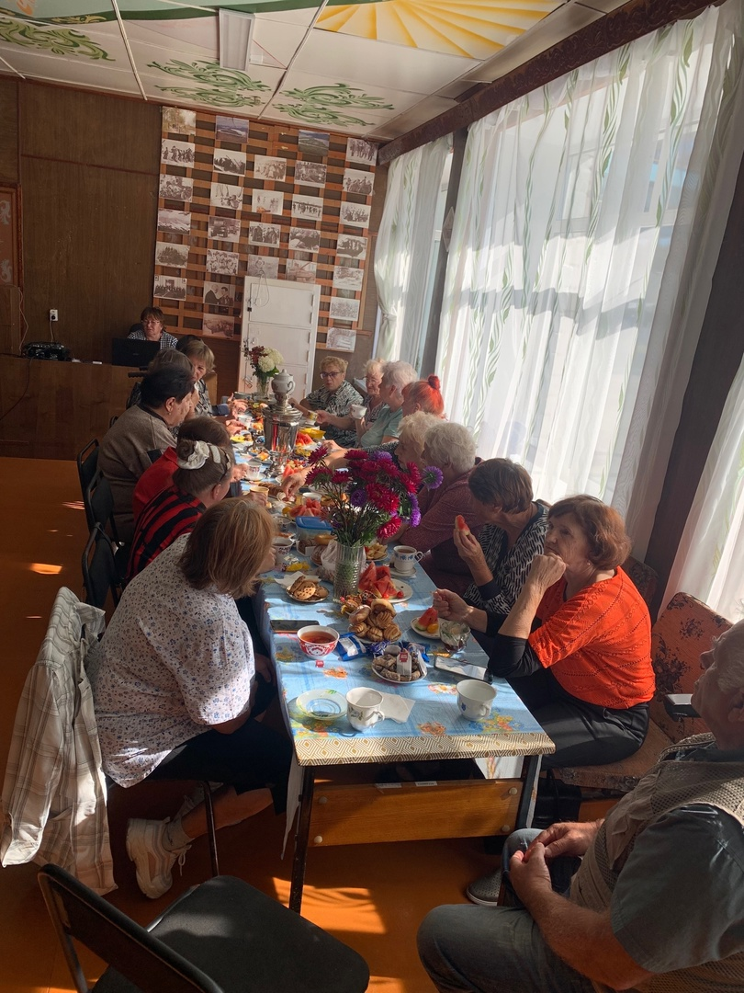

Беседа для молодежи «Стоп! Коррупция!»
16 сентября филиалом №7 проведена развлекательная беседа для молодежи «Стоп! Коррупция!».
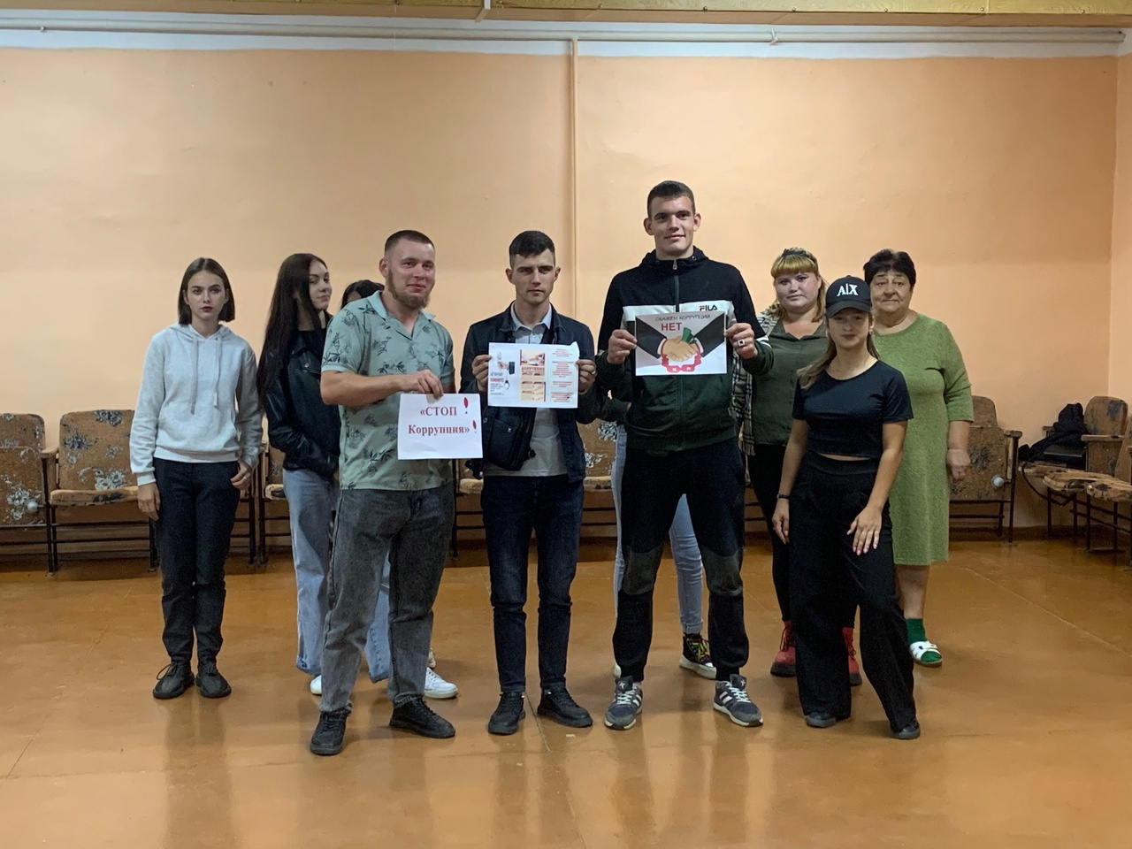

Конкурсно-познавательная программа «Кто главный в семье кошачьих»
11 сентября в библиотеке-филиале №1 прошла конкурсно-познавательная программа «Кто главный в семье кошачьих». В ходе программы читатели узнали о повадках и среде обитания тигров. Дети поразмышляли, чем эти животные похожи на домашних кошек, а чем отличаются от них. Также была проведена викторина «Что вы знаете о тигре?». Завершилось мероприятие мастер-классом по созданию закладки «Тигренок».

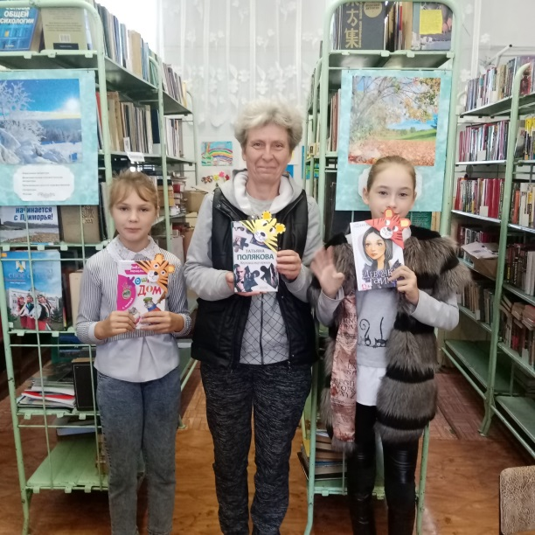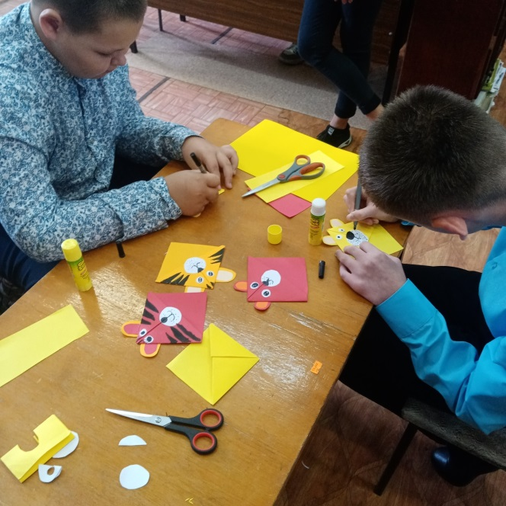

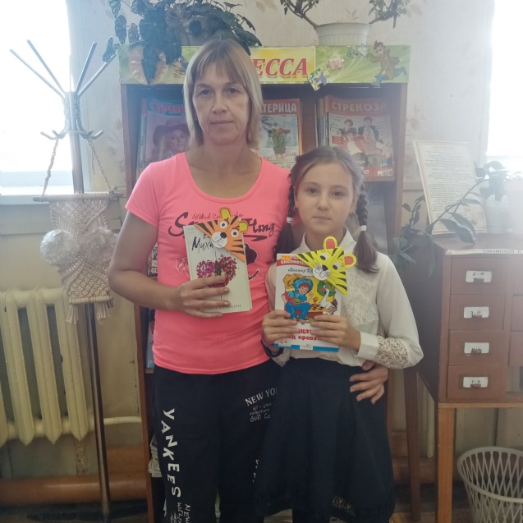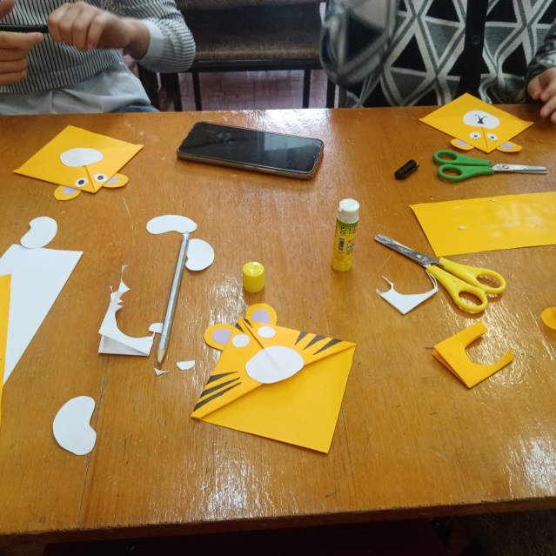

Информационный час «Глоток беды
В рамках Всероссийского дня трезвости для учащихся 11 класса в библиотеке-филиале № 6 микрорайона ЛДК прошёл час информации «Глоток беды». Библиотекари рассказали об истории возникновения Дня трезвости, о том, как появились спиртные напитки на Руси и какой бедой является пьянство. Школьникам был продемонстрирован видеофильм «Правда про Алкоголь», также им были предложены вопросы для обсуждения и тест «Сможешь ли ты устоять?».

